Meldcode Huiselijk geweld en Kindermishandeling

Waarom een Meldcode?
Huiselijk geweld en kindermishandeling is een hardnekkig en niet altijd zichtbaar probleem. Jaarlijks zijn ruim 119.000 kinderen slachtoffer van kindermishandeling. Om te zorgen voor veiligheid en de juiste hulp is het belangrijk dat signalen van huiselijk geweld en kindermishandeling goed in beeld zijn bij mensen die hier in hun werk zicht op hebben. Uit onderzoek blijkt dat de wet meldcode werkt: Professionals signaleren beter en grijpen vaker in bij het gebruik van een meldcode.
De meldcode helpt beroepskrachten bij hoe ze kunnen handelen bij vermoedens van huiselijk geweld en kindermishandeling. Vanaf 2013 is werken volgens de meldcode verplicht. 1 Januari 2019 is de meldcode verbeterd. De belangrijkste verbeteringen in de meldcode zijn:
- In ALLE gevallen waarin vermoedens bestaan van acute of structurele onveiligheid moet een melding worden gedaan bij Veilig Thuis. Ook als hulp is ingezet
- Dit is een professionele norm en daarmee noodzakelijk
- Er is een afwegingskader ontwikkeld om de weging in stap 4 en 5 te ondersteunen
- Je moet inschatten of de hulp doeltreffend zal zijn om de onveiligheid te stoppen

Meldnormen: in welke situaties moeten professionals melden?
Professionals moeten een melding doen bij Veilig Thuis in de volgende situaties:
- In Alle gevallen van acute onveiligheid en/of structurele onveiligheid en disclosure.
- In alle andere gevallen waarin de professional meent dat hij, gelet op zijn competenties, verantwoordelijkheden en zijn professionele grenzen, in voldoende mate effectieve hulp kan bieden of kan organiseren bij (risico’s op) huiselijk geweld en/of kindermishandeling.
- wanneer een professional die hulp biedt of organiseert om betrokkenen te beschermen tegen het risico op huiselijk geweld en/of kindermishandeling constateert dat de onveiligheid niet stopt of zich herhaalt.

Meldcode op Meerkring scholen
Meerkring heeft een meldcode vastgesteld waarin stapsgewijs wordt aangegeven hoe met de signalen van huiselijk geweld of kindermishandeling wordt omgegaan en er die er redelijkerwijs aan bijdraagt zo snel en adequaat mogelijk hulp wordt geboden. In het stappenplan geeft de school aan wie zorg draagt voor de stappen en waar de signalen worden vastgelegd.
Elke Meerkringschool stelt een aandachtsfunctionaris aan die zorgdraagt voor het doorlopen van de Meldcode. In veel gevallen is dit de intern begeleider, anders een lid van het zorgadviesteam of een schoolmaatschappelijk werker. Deze aandachtsfunctionaris bewaakt de interne procedure en zorg ervoor dat deze kwalitatief goed verloopt. Een medewerker of leerkracht kan de signalen met de aandachtsfunctionaris delen, die vervolgens – indien nodig – de stappen 2 tot en met 5 doorloopt.
De wet Meldcode gaat vóór de Privacywet (AVG), omdat dit een algemeen kader is dat niet inspeelt op specifieke situaties. In de Meerkring Academie zijn drie modules te volgen over de Meldcode. De meldcode Huiselijk geweld en kindermishandeling Meerkring is ook als onderdeel opgenomen in het veiligheidsbeleid 2020.
Scholen zijn verantwoordelijk voor het aanstellen van een opgeleide aandachtsfunctionaris. De aandachtsfunctionaris zorgt dat het onderwerp regelmatig terugkomt en dat alle werknemers in de school op de hoogte zijn van de meldcode. Een uitgebreide taakbeschrijving van de functie aandachtsfunctionaris vind je hier.
Het bevoegd gezag in de school is altijd op de hoogte van een melding binnen de meldcode.

Stappenplan verbeterde Meldcode Meerkring Scholen

School

Aandachtsfunctionaris: (Vul naam/functie in)

Stap 1. Signalen in kaart brengen
Wie | Leerkracht / medewerker
Wat | Aantekening ‘zorg’ ParnasSys. Bij zorgelijke signalen (acute of structurele onveiligheid) door naar stap 2.

Stap 2. Overleg met een collega en raadpleeg eventueel veilig thuis
Wie | Leerkracht bespreekt zorg met aandachtsfunctionaris. Aandachtsfunctionaris kan (evt anoniem) overleggen met Veilig thuis of de verwijsindex (VIR) raadplegen.
Wat | Aantekening van gesprek in ParnasSys  Terugkoppeling naar leerkracht

Stap 3. Gesprek met ouders/verzorgers
Wie | Leerkracht en aandachtsfunctionaris
Wat | Bespreekbaar maken van de zorgen en signalen. Informatie verzamelen om te bepalen naar stap 4 door te gaan. Meld bij ouders/verzorgers wanneer overgegaan wordt naar een melding. Wanneer dit niet mogelijk is of tot onveilige situatie leidt, neem dan contact op met Veilig thuis. Melden aan bevoegd gezag.

Stap 4. Wegen van huiselijk geweld/kindermishandeling
Wie | Aandachtsfunctionaris in samenspraak met betrokkenen
Wat | Vermoeden wegen: heb ik op basis van stap 1 tot en met 3 een vermoeden van huiselijk geweld of kindermishandeling?  Heb ik vermoeden van acute of structurele onveiligheid?  Gebruik hiervoor het Afwegingskader Meldcode  Dit afwegingskader biedt 5 afwegingsvragen en beslissingen die doorlopen worden in stap 4 en 5 van deze meldcode. (zie hieronder).  Raadpleeg ook de verwijsindex (VIR) en meld de zorg hier zonodig.
Hoe | Aandachtsfunctionaris heeft de stappen 1 t/m 3 van de meldcode doorlopen en  - Op basis van deze doorlopen stappen is er geen actie nodig: dossier vastleggen en sluiten  - School heeft een sterk vermoeden van huiselijk geweld en/of kindermishandeling. Het bevoegd gezag is op de hoogte. De school doorloopt afweging 2 t/m 5 van het afwegingskader.

Stap 5. Neem twee beslissingen
Wie | Aandachtsfunctionaris in samenspraak met betrokkenen
Wat | Na doorlopen van het afwegingskader neemt de aandachtsfunctionaris twee beslissingen  - Is melden noodzakelijk?  Melden is noodzakelijk als er sprake is van:  - Acute onveiligheid  - Structurele onveiligheid  - Is hulp verlenen of organiseren (ook) mogelijk?  Hulp verlenen is mogelijk als:  - De professional in staat is om effectieve/passende hulp te bieden of organiseren  - De betrokkenen meewerken aan de geboden of georganiseerde hulp  - De hulp leidt tot duurzame veiligheid  Indien hulp verlenen op basis van deze punten niet mogelijk is, is melden bij Veilig Thuis noodzakelijk (0800-2000).

Uitwerking van de vijf afwegingsvragen en beslissingen in de stappen 4 en 5 van de meldcode voor het onderwijs

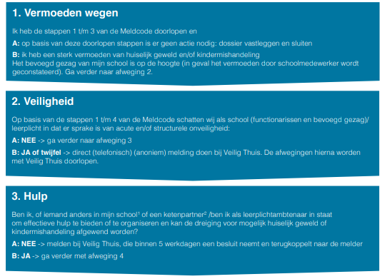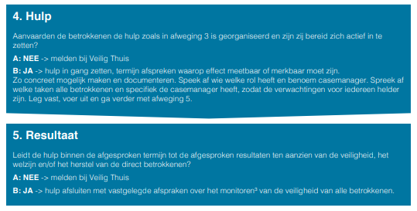

Informatie, verwijzingen en documenten

- Telefoonnummer Veilig Thuis: 0800-2000
- Afwegingskader via PO-Raad https://www.poraad.nl/files/themas/school_kind_omgeving/afwegingskader_bij_meldcode_kindermishandeling.pdf
- Basisdocument meldcode: https://www.rijksoverheid.nl/onderwerpen/huiselijk-geweld/documenten/rapporten/2017/01/09/basismodel-meldcode-huiselijk-geweld-en-kindermishandeling
- Toolkit Meldcode huiselijk geweld en kindermishandeling: video’s, voorbeeldpresentaties, afwegingskader, handreiking participatie van kinderen in de Meldcode https://www.rijksoverheid.nl/documenten/publicaties/2018/07/01/toolkit-meldcode-huiselijk-geweld-en-kindermishandeling
- Opfrismodule over beslissen volgens het afwegingskader: https://www.augeo.nl/demo/Afweging_onderwijs/
- Stichting school en Veiligheid over de Meldcode, Meldcode vs Meldplicht: Verplicht? https://www.schoolenveiligheid.nl/po-vo/kennisbank/meldcode-huiselijk-geweld-en-kindermishandeling/
- Website rijksoverheid : https://www.ikvermoedhuiselijkgeweld.nl/
- Taakprofiel aandachtsfunctionaris: https://lvak.nl/downloads/LVAK_taakprofiel_aandachtsfunctionaris.pdf
- Modules Meerkring Academie (via meerkring.mijneigenacademie.nl):
- Meldcode Huiselijk geweld en Kindermishandeling (basis): Meldcode en Definities
- Meldcode Huiselijk Geweld en Kindermishandeling (verdieping): Signaleren en Gespreksvoering
- Meldcode Huiselijk geweld en Kindermishandeling (gevorderd): Handelen bij zorg
- Informatie over de verwijsindex (VIR) https://www.multisignaal.nl/eemland/

Stappenplan Verbeterde Meldcode

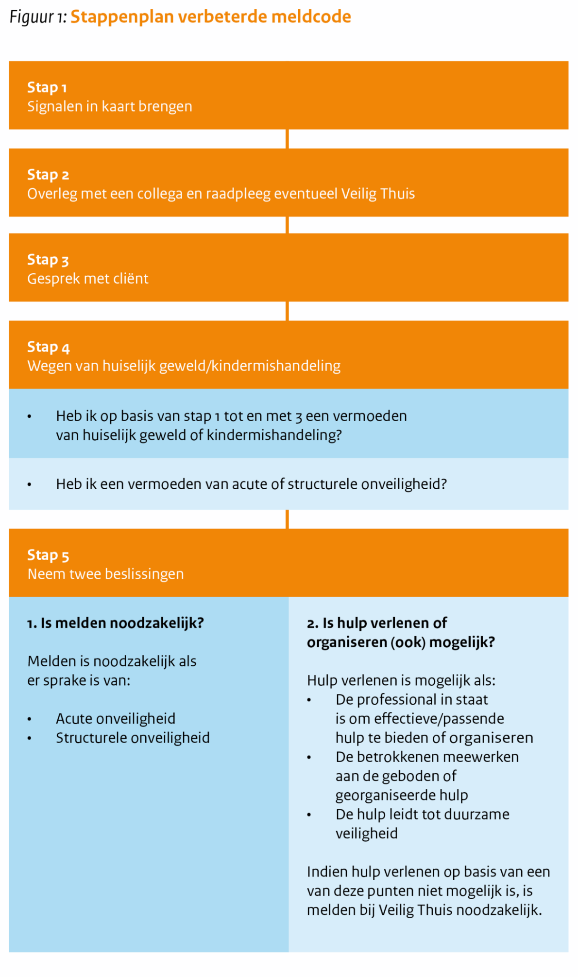
Bron: https://www.rijksoverheid.nl/onderwerpen/huiselijk-geweld/meldcode

